Antwoorden Speelproblemen 221 – 230

© Bridge Office  
Auteur: Thijs Op het Roodt

Ik ben er mij heel goed van bewust dat er meer wegen naar Rome leiden.  
Er zullen best andere mogelijkheden zijn, om een speelprobleem aan te pakken of op te lossen.  
Ik vind het dan wel leuk, dat u het probleem hééft opgelost.  
En dat is ook de bedoeling van deze boekjes. Doel dus bereikt. Heel veel plezier en succes.

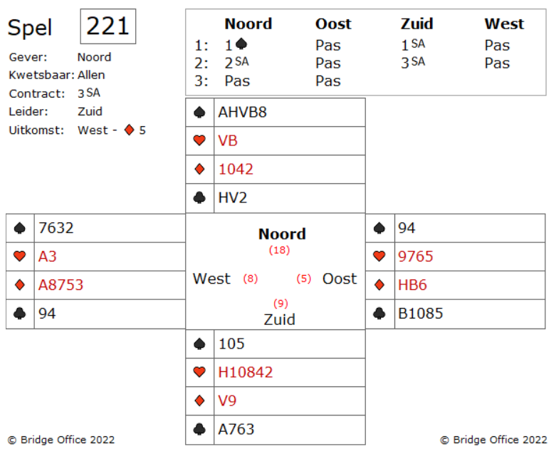

Wanneer u nu ruiten boer speelt, dan komt de vrouw in zuid en moet oost nemen met de aas.

Ruiten tien wordt dan hoog in de dummy. West kan dan nogmaals ruiten spelen, maar dan heeft zuid zijn contract gemaakt.

U als oost ziet dit natuurlijk aankomen.

Daarom speelt u niet ruiten boer maar ruiten zes.

Zuid speelt ook nu ruiten vrouw die west neemt met ruiten aas.

Nu speelt west ruiten acht. In de dummy de tien en u neemt met de boer.

Wat moet als oost nu naspelen?

Als west een harten slag heeft, moet u als oost een harten spelen.

Als West een klaveren slag heeft, moet u als oost een klaveren spelen.

Hoe kunt u dit als oost zien?

Ja. Oost kan u vertellen welke kleur dat hij graag terug gespeeld ziet.

Veel voorkomend is een kaart spelen die hoger is dan nodig, vraagt om de hoogste over gebleven kleur, zonder de troef mee te tellen. De laagste kaart spelen, wil zeggen dat uw partner de laagste van de overgebleven kleuren terug gespeeld wil zien.

Daarom speelt west ruiten acht terug en niet ruiten drie.

Voor de oplettende oost is het nadat hij genomen heeft met ruiten boer, om de juiste kleur terug te spelen. En dat is harten.

Mooi gedaan west. Krijgt oost hetzelfde applaus?

Tuurlijk. Want die heeft goed opgelet.

Deze afspraken voor het afspelen worden Lavinthal en Revolving Discards genoemd.

Zijn beiden een beetje anders, maar in principe hetzelfde. Kies die, die het beste bij u past.

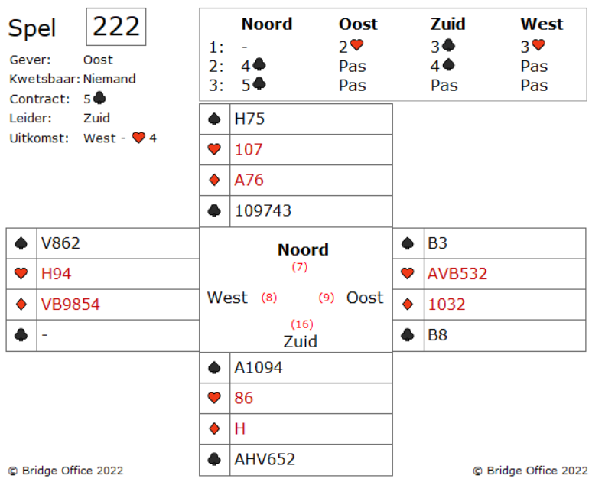  
Het antwoord is dat u als zuid voor een dwangpositie moet gaan.

Speel nu ruiten heer en steekt met troef over naar de dummy.

Nu komt ruiten aas en u gooit een schoppen af in zuid.

Wat is het plan van zuid?

Vanuit de dummy met troef terug naar zuid en speelt zuid alle troeven af.

Zuid hoopt dat west drie of vier schoppen heeft en ook ruiten vrouw.

Nu alle troeven zijn gespeeld houden wij allemaal drie kaarten over.

Wat laat u in de dummy liggen?

In de dummy laat u schoppen heer, zeven liggen en ruiten boer.

Op de laatste klaveren moet west een keuze maken.

Een. Hij gooit ruiten vrouw weg, waardoor de boer in de dummy hoog wordt.  
Twee. Hij gooit een schoppen weg, zodat zuid drie schoppen slagen kan maken.

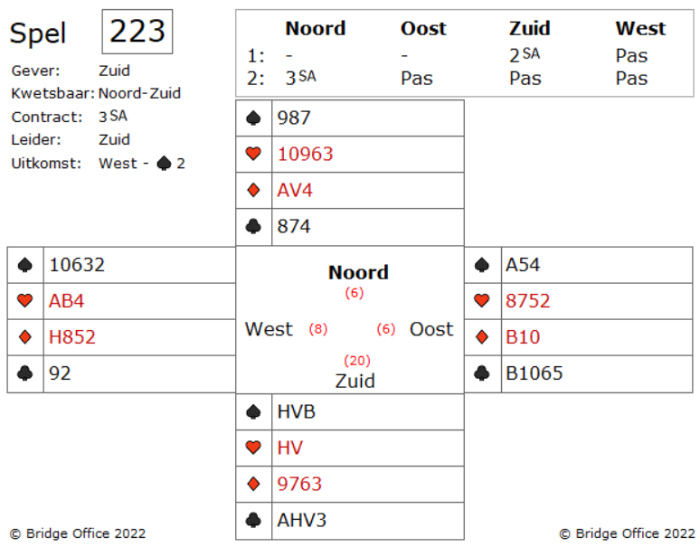

Het zal u opgevallen zijn, dat de enige spotkaarten die in de dummy liggen, harten tien en harten negen zijn. Daarbij zijn moeilijk te bereiken. Maar het kan.

Zuid wint de tweede schoppen slag. (Is het u opgevallen, dat west met schoppen twee is gestart? Normaal speelt dit paar de vierde van boven, of zoals ze ook noemen de regel van elf, zodat je weet dat schoppen vier-drie zitten en niet vijf-twee.)

Nu speelt u harten heer, die u vermoedelijk mag houden.

Als u de heer mag houden, speel dan harten vrouw, die zeker door een van tegenstanders wordt genomen. West neemt harten vrouw met harten aas. Nu volgt in west natuurlijk schoppen.

Die neemt u en kunt u de ruiten snit nemen. Zoals al eerder gezegd, de ruiten snit zit goed.

En nu komt vanuit de dummy harten tien. West neemt met de boer en incasseert zijn vrije schoppen.

Prachtig toch. Van zeven slagen naar negen slagen.

Twee schoppen slagen, twee harten slagen, twee ruiten slagen en drie klaveren slagen.

Voor de goede orde, oost heeft een klaveren stopper, dus geen vierde klaveren slag.

De reden dat deze manier van spelen niet honderd procent is, is dat west drie sans atout kan laten sneuvelen. Maar een zeer ongebruikelijke speelwijze.

Kunt u zien, hoe west dit moet doen?

Wanneer west de eerste harten ronde neemt met harten aas, kan hij een ruiten spelen onder zijn heer vandaan. Op dat moment is zuid een entree kwijt om zijn harten te kunnen incasseren.

Extreem moeilijk te vinden, maar met open kaart een makkie natuurlijk.

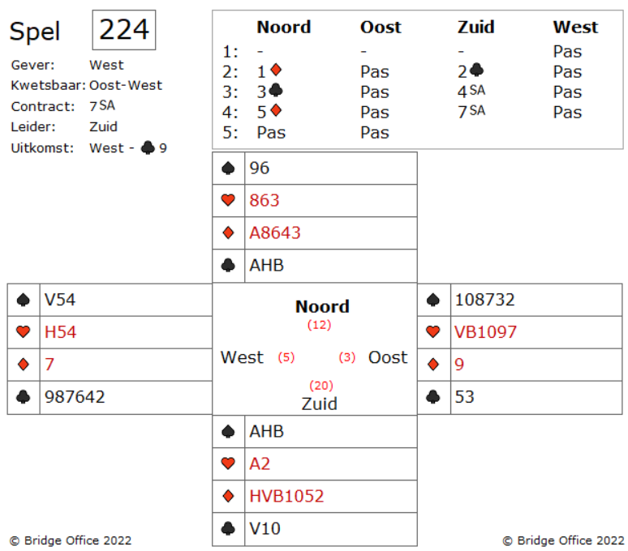  
Oost moet een signaal geven dat west duidelijk vertelt wat er aan de hand is.

Hier zijn enkele mogelijkheden die oost heeft.

1. Schoppen twee, om west te vertellen dat oost niets in schoppen heeft.

2. Harten tien harten, om west te vertellen dat oost iets in harten heeft.

3. Iets anders.

Wat gaat u doen?

Veruit het beste signaal is het afgooien van harten vrouw.

Laat je partner duidelijk weten, dat je een goede harten stopper hebt.

Wat hij ook heeft, hij zal begrijpen, dat u vrouw, boer, tien, negen van harten hebt.

Tuurlijk ziet zuid dat ook, maar deze informatie is belangrijker voor uw partner.

Bekijk het probleem eens vanuit het oogpunt van je partner.

Zuid gaat zes rondes ruiten spelen en west zal veel moeten afgooien.

Er bestaat een kleine kans dat west dat allemaal goed doet. Maar in die situatie mag west niet terecht komen. Wij kennen dat wel. Iedereen heeft wel eens een afgooi fout gemaakt in zijn leven en de meest voorkomende reden is dat ze niet zeker wisten wat er aan de hand was.

Als oost de vrouw van harten weggooit, zal west weten wat oost in harten heeft en zal hij zijn schoppen vrouw tot het einde bewaren.

Zuid werd hebberig in het bieden. Zeven ruiten is pot dicht omdat zuid zijn schoppen verliezer in noord had kunnen troeven. Was deze hebzucht terecht? Beslist u maar.

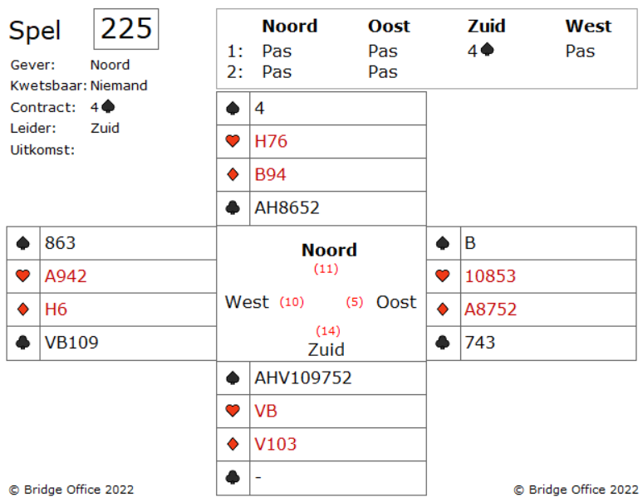  
Vertel u zo wat de juiste keuze is, maar eerst wat uitleg waarom.

Het is natuurlijk makkelijk om met troef te starten. Die heeft zuid veel en je brengt hem in principe niks. En noord weinig introef waarde hebben. Maar wat je als west dan wel doet, is meteen je tempo aan zuid geven. Hij gaat troef spelen en krijgt de tijd om te kijken hoe de verdeling zit.

Klaveren vrouw is ook voor de hand liggend. Je kunt deze uitkomst niemand als fout aanrekenen.

Het zou de juiste uitkomst kunnen zijn.

Ruiten heer heeft zeker potentieel, maar het heeft ook duidelijke risico's.

Tenslotte harten aas uit. Dat gaat in tegen alle regels van uitkomen.

Wanneer men in een troefcontract met een aas start, heeft men de heer ook of een singelton of dubbelton. Bij welke gedachten voelt u zich het prettigst?

Eigenlijk zijn er meerder waar ik mij prettig bij voel, behalve de start met een troef.

De reden dat ik dit spel op deze manier laat zien is, dat het bieden je meer geeft om over na te denken. Een klaveren start geeft het tempo weg, wanneer partner niet aas heer heeft.

Harten aas of ruiten koning zijn dan al beter.

Persoonlijk neig ik naar harten aas. Blijf daardoor vermoedelijk aan slag en ik kan de dummy zien,

waardoor het vervolg misschien iets makkelijk wordt.

Misschien is een klaveren of ruiten dan de winnende switch of misschien wel harten doorspelen.

Van een ding moet u zich goed bewust zijn, dat het uitkomen met harten aas, de kans groot is,

dat heer bij de openaar zit, waardoor je hem een extra slag geeft.

Nadat u harten aas heeft gespeeld, zult u zien dat u naar ruiten moet switchen.

Dat kan twee ruiten slagen en een introever opleveren.

Er zijn dus veel kleine nuances, om u doen besluiten om toch met harten aas te starten.

Maak er alleen geen gewoonte van. Gaat vaker fout dan dat het goed gaat.

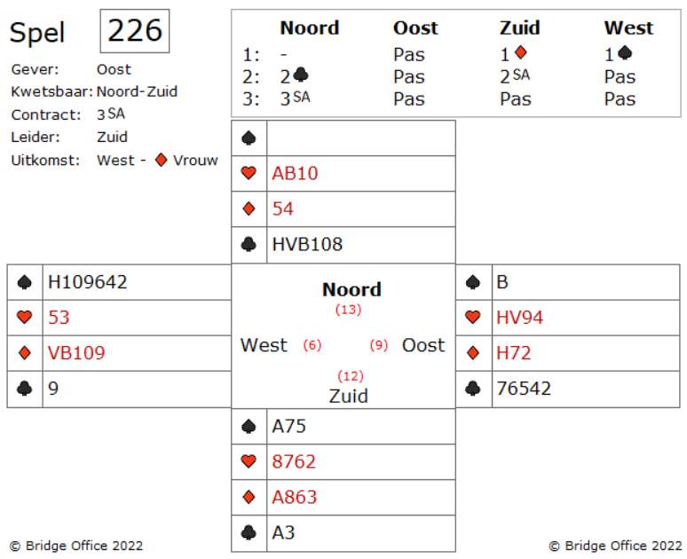

Toch nog even een vraagje tussendoor.

Had west geen schoppen geboden, had u dan twee keer op harten gesneden?

U had dan eerder aangenomen dat dan harten honneurs verdeeld hadden gezeten.

Maar omdat west schoppen heeft geboden, mag u aannemen dat west schoppen heer heeft.

Gezien het schoppen bod van west, wat is uw keuze?

Sterker nog, het is een moeilijke keuze.

Ik zou neigen naar het proberen van een schoppenspel.

Gewoon op de theorie dat west een minimale hand heeft en daarom waarschijnlijk een goede schoppen kaart heeft.

Maar ik zou het niemand kwalijk nemen, die twee keer in harten snijd.

Het belangrijke punt hier is, dat het bieden van west, u veel meer moet geven, om over na te denken, dan wanneer de hand helemaal zonder bieden wordt gespeeld.

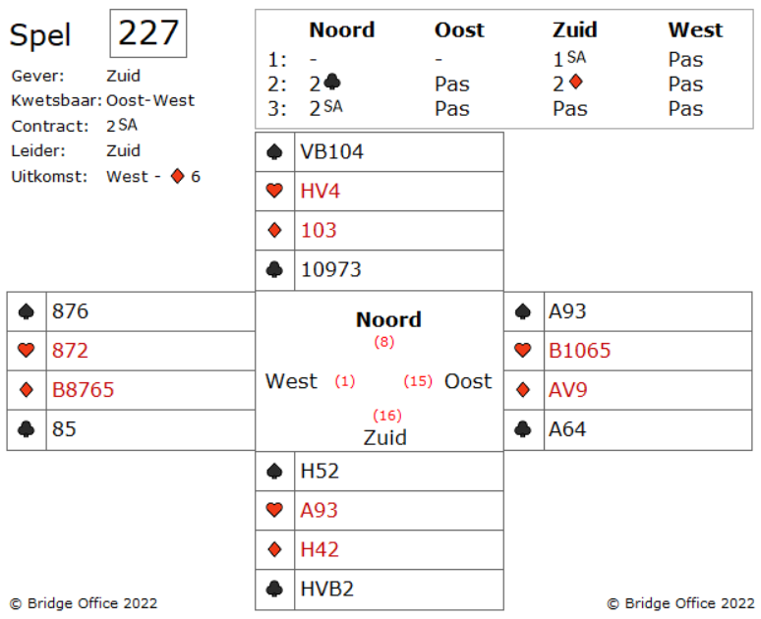

Het eerste wat u als oost moet doen, is bepalen wie wat heeft.

Kunt u bijvoorbeeld vertellen wat west waarschijnlijk zal hebben?

Het is niet erg veel. Zuid heeft een opening en Noord heeft acht punten.

U hebt ook een openingsbod van een Sans Atout.

Jammer dat u deze hand niet kan spelen met Zuid.

Na alles bij elkaar opgeteld, kunt u zien dat west niet veel kan hebben.

Het tweede wat ut zou moeten doen, is nadenken over zijn spel bij slag één.

Wanneer u als zuid nu het aas neemt en de vrouw terug speelt, zal zuid duiken en pas de volgende ruiten nemen. U kunt west niet meer bereiken. Dan maakt zuid maakt zijn twee sans atout.

Maar u heeft een winnende oplossing. Ongeacht wat in de dummy gespeeld wordt, u speelt als oost ruiten vrouw. En nu mag op zuid zijn plaats gaan zitten.

Wat zou u denken, wanneer u zuid was.

Neem onmiddellijk met de heer, want west kan gestart zijn aas, boer en paar kleine ruiten.

Dat zal zuid ook gedacht hebben, dus die neemt u ruiten vrouw met de heer, anders krijgt hij geen enkele ruiten slag.

Als u als oost nu aan slag komt kunt u verder met ruiten aas en ruiten negen.

Wanneer west ruiten boer heeft, en dat kan net, en een vijf kaart ruiten, dan zal zuid vier ruiten slagen verliezen. De rest is aan u. Down voor zuid.

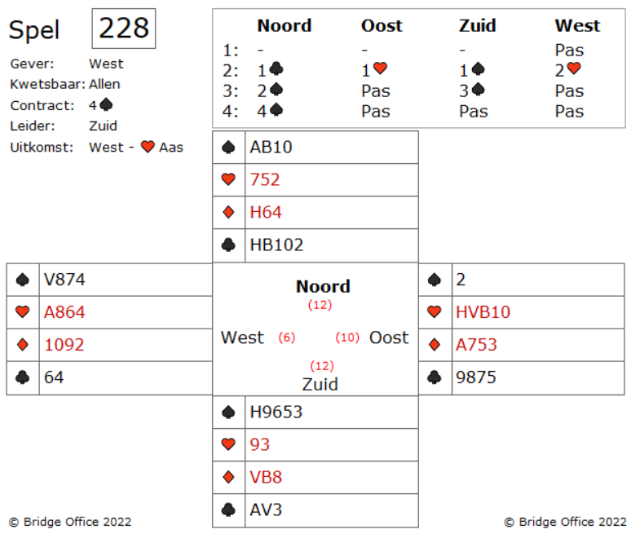

Laat ik nog een vraag stellen die belangrijk is voor het verder spelen.

Hoeveel slagen zullen noord-zuid zeker hebben?

Zuid zou klaveren aas moeten hebben omdat hij nog drie schoppen bood om te vragen aan noord of misschien toch een manche in zit.

er van uitgaande dat zuid geen schoppen verliest, dan heeft hij vijf schoppen slagen en vier klaveren slagen. Vermoedelijk heeft hij nog ruiten vrouw voor zijn tiende slag.

Ziet er slecht uit, nietwaar? Toch nog eens goed nadenken. Zie toch nog een mogelijkheid.

Uw partner begon met vier schoppen en u heeft al twee harten slagen.

Ruiten aas zult u ook gaan maken.

Duw uw partner west moet een troever krijgen

Dat zorgt dan voor de down slag.

Wanneer west begint met vier schoppen met de heer, dan zal hij uiteindelijk een schoppen krijgen voor down. Wanneer zuid zowel schoppen heer als schoppen vrouw heeft, kunt u het contract niet down krijgen. Dus gaan voor een down slag kost niks.

Maar stel dat west begon met vier schoppen met de vrouw.

Er is iets dat u kunt doen om het contract down te spelen.

Weet u wat het is?

U moet de kleine ruiten uit de dummy meteen met de aas nemen.

U nu harten na. U speelt weliswaar in een dubbel renonce, maar het helpt zuid niet.

Links om of rechts om. Zuid gaat dan een schoppen slag verliezen.

Probeer maar, als u mij niet geloofd.

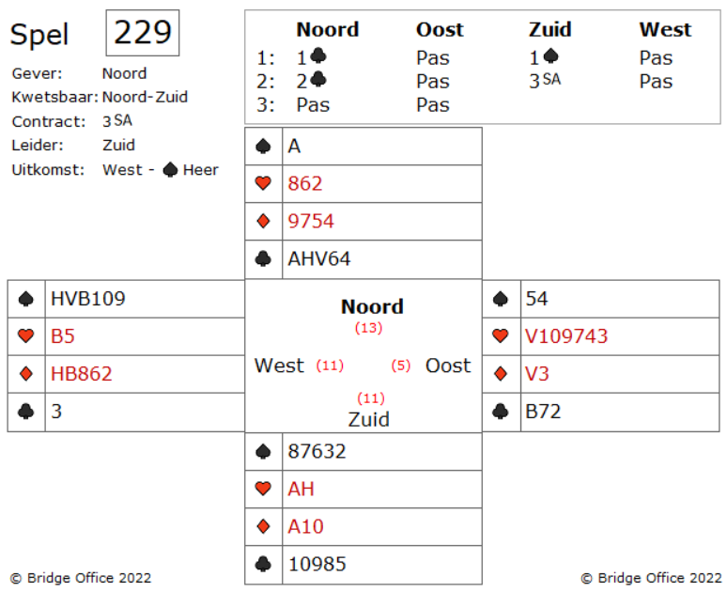  
  
Noord wint met schoppen aas.

Nu laat u klaveren aas spelen.

Alleen wanneer oost vier klaveren heeft, gaat u down.

Beide tegenstanders bekennen.

U gaat verder met klaveren heer en vrouw en ziet dat oost er drie klaveren heeft met de boer.

Maakt niet uit. Het zijn slechts sprietjes in de wind.

Je gaat door met de klaveren, wat ons bij het kritieke punt van deze hand brengt.

Niemand kijkt toe. U kunt eerlijk zijn.

Als u per ongeluk, de vijf uit uw hand hebt gespeeld, op een van de eerste drie klaveren slagen, dan bent u nu in de zuid hand aan slag.

Het mee naar huis nemen van uw negen top slagen was natuurlijk niet zonder een addertje onder het gras. Dus op de eerste drie klaveren slagen, eerst klaveren tien, dan klaveren negen en als derde klaveren acht afgooien. Nu blijft u in de dummy aan slag en incasseert u uw negen topslagen.

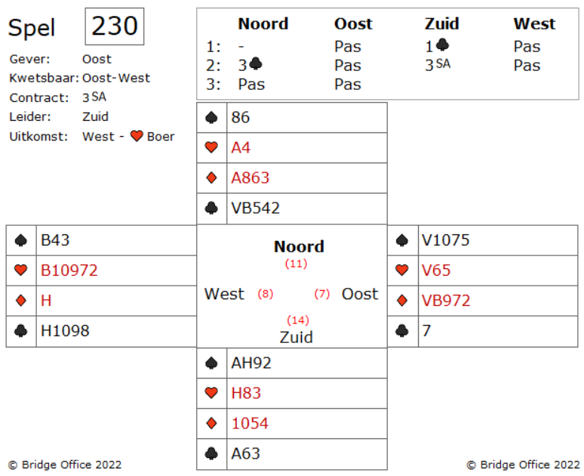

Ervan uitgaande dat u vier klaveren slagen, twee schoppen slagen, twee harten slagen en een ruiten slag maakt. Negen in totaal. Drie Sans Atout gemaakt.

U heeft natuurlijk gezien dat de klaveren de belangrijkste kleur is.

Zonder zich onmiddellijk zorgen te maken, kunt u de klaveren op elke manier spelen die u maar kunt bedenken. Hoe pakt u de klaveren aan?

Zitten de klaveren drie-twee, dan hoeft u zich nergens zorgen over te maken.

Zitten de klaveren echter vier-een, dan kan er een probleem ontstaan.

Misschien overbodig om te vermelden, maar ik doe het toch.

Ondanks het zitsel van de klaveren bij de tegenpartij. U verliest altijd één klaveren slag.

Een voor de hand liggende manier om de klaveren te spelen is, om met de vrouw te snijden.

Heeft die speelwijze uw voorkeur? Nou, ik hoop van niet.

Wanneer een van tegenstanders klaveren heer sec heeft, geeft u een extra klaveren slag weg.

En wanneer oost vier klaveren heeft met de heer, dan geeft u ook twee klaveren slagen af.

Ook wanneer west vier klaveren met de heer heeft en u snijdt met de vrouw geeft u twee klaveren slagen af. Is er een andere manier om bijna zeker van te zijn dat u vier klaveren slagen maakt?

Probeer eens het volgende. Speel klaveren aas. Heeft iemand de heer sec, dan geeft u maar een klaveren slag af. Dan speelt u een kleine klaveren naar de dummy.

Heeft oost of west klaveren heer in vieren, dan krijgt hij maar een klaveren slag.

Wanneer de heer niet valt in de tweede slag, dan komt u terug naar uw hand en speelt weer klaveren. Gegarandeerd vier klaveren slagen.

Eigenlijk is het zo: Heeft een van uw tegenstanders een vijf kaart klaveren, dan krijgt u geen vier klaveren slagen.